Лабораторная работа № 3•07

ИЗУЧЕНИЕ ДИФРАКЦИОННОЙ РЕШЕТКИ

Цель работы: сформулировать гипотезу исследования, выделить уровни сложности физической системы, предложенной для исследования. Определить, используя дифракционную решетку, параметры спектральных линий атома ртути. Рассчитать основанные характеристики решетки: период d, число штрихов N, дисперсию D и разрешающую способность R.
Приборы и принадлежности: источник света – ртутная лампа, блок питания для ртутной лампы, набор дифракционных решеток с различными параметрами, гониометр.

Краткое теоретическое введение
Прозрачная дифракционная решетка представляет собой совокупность большого числа параллельных, очень близко расположенных друг к другу щелей, разделенных непрозрачными промежутками. Такую решетку можно получить, если на стеклянную пластину делительной машиной нанести ряд параллельных штрихов, оставив неповрежденными узкие полоски стекла. Царапины рассеивают свет и непрозрачны, неповрежденные участки стекла играют роль щелей.
Если через α обозначить ширину щели, а через b – ширину непрозрачного промежутка, то величину d = a + b называют периодом или постоянной дифракционной решетки.
Пусть на дифракционную решетку 1, имеющую N штрихов, падает нормально к ее поверхности плоская монохроматическая волна с длиной волны λ (рис. 1). Решеткой она разбивается на N вторичных волн, которые по принципу Гюйгенса – Френеля когерентны и могут интерферировать. Чтобы наблюдать интерференционную картину, надо линзой 2 свести эти волны в определенные точки экрана, расположенные в фокальной плоскости линзы. При этом следует учесть, что основная часть излучения распространяется в первоначальном нап-
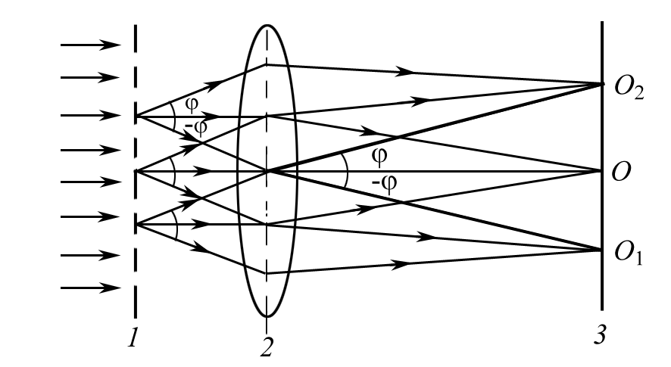
Рис 1 . 1

равлении и собирается линзой в ее главном фокусе О, но в результате дифракции часть лучей отклоняется от первоначального направления, например на угол ϕ, и собирается линзой в побочных фокусах О₁ и О₂.
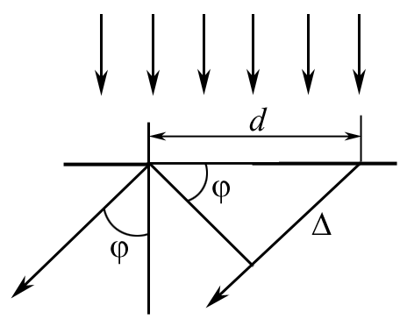
Результат интерференции определяется разностью фаз δ или разностью хода Δ складываемых колебаний. Как видно из рис.2, разность хода от соседних щелей равна Δ = d sin ϕ, где ϕ − угол дифракции. Зная разность хода, можно найти разность фаз из соотношения δ = $\frac{2π}{λ}Δ$. Из теории колебаний известно, что для тех направлений, для которых в разности хода укладывается целое число длин волн Δ = kλ, возникают максимумы интенсивности, которые называют главными, и тогда основная формула для дифракционной решетки имеет вид
Рис. 2
d·sinϕ = kλ, (1)
где k принимает значения: k = 0, ±1, ±2, ±3 … и называется порядком максимума.
Интенсивность I главных максимумов можно рассчитать, пользуясь векторным методом сложения амплитуд.
Обозначим через a_{i} – вектор амплитуды колебания, идущего от 1-й щели, в соответствующую точку экрана. Тогда вектор результирующей амплитуды A в этой точке найдем по принципу суперпозиции колебаний, т.е.
$$A=\sum_{i=1}^{N}{a_{i}}\text{.}$$
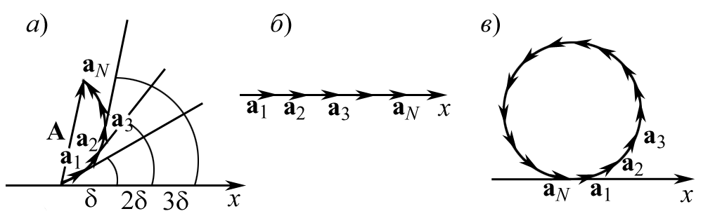
На векторной диаграмме (рис. 3,а) каждый следующий вектор повернут относительно предыдущего на один и тот же угол δ, равный разности фаз колебаний, возбуждаемых соседними щелями.
Рис. 3
Графически результирующая амплитуда определится вектором А, который является замыкающим ломаной линии, образованной векторами a_{i}.
Очевидно, что вектор A достигает своего максимального значения, когда все векторы a_{i} расположены вдоль одной прямой (рис. 3,б). Это имеет место при
δ = 2kπ, (2)
где k = 0, ±1, ±2, ±3, …
Так как ширина щелей одинакова, то модули векторов a_{i} равны и для малых углов дифракции не зависят от ϕ .Тогда величина вектора A будет равна A = Na. Известно, что интенсивность I света прямо пропорциональна квадрату амплитуды I ∼ A². Получается, что интенсивность главных максимумов равна
I = I₀N²,
где I₀ – интенсивность, создаваемая одной щелью в направлении ϕ. Вектор A будет равным нулю всякий раз, когда ломаная линия, образованная векторами a_{i}, превращается в замкнутую кривую (рис. 3,в), т.е. когда последний из векторов a_{N} располагается в том же направлении, что и первый a_{i}. Так как вектор a_{N} составляет с осью ОХ угол Nδ, то он будет параллелен оси ОХ, при условии Nδ = 2kπ, k = 0, ±1, ±2, ±3, … Таким образом, мы получаем условие образования минимумов
δ = 2k$\frac{π}{N}\text{.}$ (3)
Так как при этом условии А = 0, то и интенсивность в минимумах равна нулю I = 0.
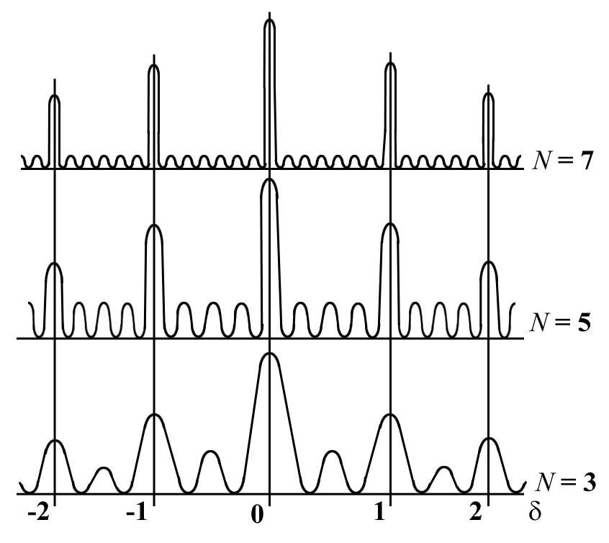
Минимумы образуются, когда δ удовлетворяет условию (3), кроме случаев, когда k = 0, N, 2N, 3N …, так как тогда условие (3) переходит в условие максимумов (2). Из сопоставления этих условий вытекает, что минимумы располагаются в (N – 1) раз чаще, чем максимумы. Очевидно, между двумя соседними минимумами должно образоваться еще по одному максимуму. Эти максимумы значительно слабее главных максимумов, поэтому они называются вторичными.
Рис. 4
На рис. 4 показано распределение освещенности в фокальной плоскости линзы как функция разности фаз. При увеличении числа интерферирующих волн главные максимумы становятся резче, между ними располагается все большее число слабых вторичных максимумов. При большом количестве щелей N вторичные максимумы практически сливаются и дают лишь слабый фон между главными максимумами. Вся интерференционная картина имеет вид узких светлых полос, разделенных темными широкими промежутками.
С увеличением порядка максимума величина главных максимумов снижается. Это происходит из-за того, что в боковых направлениях щели посылают меньше света.
Из формулы (1) следует, что если решетка освещается белым светом, то произойдет разложение его в спектр. Действительно, при заданном значении k максимумы для разных длин волн λ получаются под разными углами ϕ. При ϕ = 0 возникает максимум нулевого порядка для всех длин волн, который представляет собой изображение щели в виде полосы белого света. По обе стороны от него будут располагаться спектры соответствующих порядков. В каждом спектре максимумы более коротких длин волн находятся ближе к нулевому максимуму. Максимумы для более длинных волн – дальше от него. На этом основано использование дифракционных решеток в спектроскопии, где необходимы разложение в спектр и измерение длины волны.
Основными характеристиками дифракционной решетки, определяющими качество спектра, являются дисперсия и разрешающая способность.
Угловая дисперсия D_{ϕ} определяет угловое расстояние dϕ между спектральными линиями λ и λ + dλ, т.е.
D_{ϕ} = dϕ / dλ . (4)
Эта величина выражается в рад/нм и определяет ширину спектра. Выражение для D_{ϕ} можно получить, если продифференцировать (1) по λ при k = const
$D_{ϕ}=\frac{k}{d\text{cos}ϕ}\text{.}$ (5)
Линейная дисперсия D_{l} определяет линейное расстояние dl в фокальной плоскости линзы между линиями спектра λ и λ + dλ, т.е.
$$D_{l}=\frac{\text{dl}}{dλ}\text{.}$$
Для малых углов dϕ можно dl определить как dl = F dϕ, где F – фокусное расстояние линзы 2 (см. рис. 1). Тогда
_{l} = F D_{ϕ}. (6)
Способность решетки разделять близкие спектральные линии λ₁ = λ и λ₂ = λ + dλ определяется не только угловым расстоянием dϕ между ними (5), но и их шириной δϕ. Если дифракционные максимумы размыты и имеют значительную ширину, то даже при сравнительно большом угловом расстоянии между ними результирующая кривая интенсивности, возникающая при их наложении, аналогична кривой одиночного дифракционного максимума. Следовательно, чем ярче спектральные линии, тем более близкие линии можно увидеть раздельно. За меру разрешающей способности принимают величину
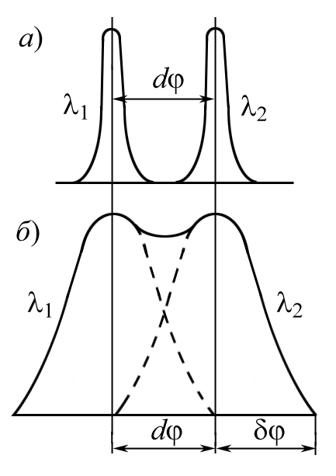
R = λ / dλ, (7)
Рис. 5
где dλ – наименьшая разница в длинах волн λ₁ и λ₂; λ – длина волны, равная среднему значению λ₁ и λ₂. Величину R можно рассчитать из критерия Релея: две близкие спектральные линии считаются разрешенными, если максимум одной из них совпадает с первым минимумом другой (рис. 5), т.е. dϕ = δϕ. Из этого равенства можно получить выражение для разрешающей способности решетки
R = k · N, (8)
где k – порядок максимума; N – полное число штрихов решетки.

Описание экспериментальной установки

Работа выполняется на гониометре – приборе, предназначенном для измерений углов оптическо-механическим методом.

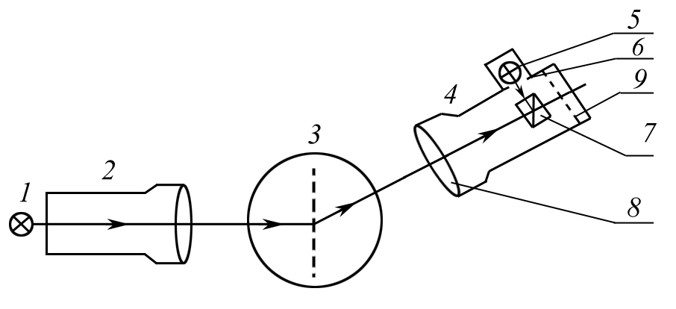
Дифракционная решетка 3 помещается в держателе на крышке корпуса гониометра. Зрительная труба 4 закреплена на кронштейне, который, в свою очередь, может вращаться вокруг оси, проходящей через центр держателя дифракционной решетки. При вращении кронштейна со зрительной трубой вращается и ось, которая, в свою очередь, приводит в поступательное движение шток, толкающий ось часового индикатора. Таким образом, вращательное движение зрительной трубы вокруг дифракционной решетки преобразуется в поступательное движение штока и регистрируется часовым индикатором. Зная цену деления часового индикатора, можно определить угол поворота зрительной трубы относительно центрального максимума, т.е., угол дифракции φ. Параллельный пучок света от ртутной лампы 1, падающий на дифракционную решетку, формируется при помощи коллиматора 2 - узкой щели и собирающей линзы, в фокусе которой находится щель.
Рис. 7

Задание.

1. Определите длины волн всех известных линий ртутного спектра с помощью решетки с известным периодом (d = 0,01 мм).

2. Найдите период d второй решетки по уже известным длинам волн в спектре атомов ртути, определенным в предыдущем пункте.

3. Постройте дисперсионные кривые (зависимость угла дифракции ϕ от длины волны λ), используя данные, полученные в пп. 1 и 2. По наклону этих кривых определите дисперсию решеток для всех порядков спектра.

4. Оцените разрешающую способность решеток.

Методика и техника эксперимента

- Включите ртутную лампу.
- Установите зрительную трубу гониометра на бесконечность. Настройте коллиматор так, чтобы регулируемая щель, находящаяся на корпусе осветителя, находилась в фокальной плоскости собирающей линзы.
- Поместите на столик гониометра дифракционную решетку с известным периодом так, чтобы ее плоскость была перпендикулярна оси коллиматора, и закрепите ее прижимным винтом.
- Поверните зрительную трубу и наведите отчетную черту, видимую в окуляре трубы, и совместите, поворачивая отчетное устройство часового индикатора нулевое значение шкалы со стрелкой индикатора
- Поворачивайте зрительную трубу в этом же направлении, просмотрите и произведите отсчет спектров всех порядков с одной стороны от центрального максимума.
- Наведите визирную линию снова на центральный максимум и совместите нулевой отсчет часового индикатора со стрелкой индикатора.
- Поворачивайте зрительную трубу в этом же направлении, просмотрите и произзведите отсчет спектров всех порядков с другой стороны от центрального максимума.
- Определите угол дифракции ϕ_{k} = ${\left|ϕ_{k}^{'}−ϕ_{k}^{''}\right|}/2$ для всех линий спектра. Найдите по формуле (1) длины волн для каждой спектральной линии. Данные занесите в табл. 1.
- Установите на столике гониометра дифракционную решетку с неизвестным периодом и проведите все операции, описанные выше. Данные занесите в табл. 2.
- Постройте графики зависимости угла дифракции ϕ от длины волн λ для обеих решеток. По наклону Δϕ / Δλ прямых определите угловую дисперсию D_{ϕ} решеток. Результаты занесите в табл. 3.
- Рассчитайте по формуле (8) разрешающую способность решеток. Для этого измерьте линейкой длину решетки и по известному значению периода, рассчитайте число штрихов N. Результаты занесите в табл. 3.
- Оцените ошибку, возникающую при измерении длин волн спектральных линий для решетки с заданным периодом.
- Сделайте выводы.

Таблица 1

d = 0,01 мм
Линия спектра | Порядок спектра  k | Положение  трубы |  | Угол  дифракции  ϕ_{k} = | λ,  нм | λ_{ср}, нм
Линия спектра | Порядок спектра  k | ϕ′_{k}  Слева от центрального максимума | ϕ′′_{k}  Справа от центрального максимума | Угол  дифракции  ϕ_{k} = | λ,  нм
 | 1
Синяя | 2
 | 3
 | 1
Сине- | 2
зеленая | 3
 | 1
Желтая-1 | 2
 | 3
 | 1
Желтая-2 | 2
 | 3

Таблица 2
Линия спектра | Порядок спектра  k | Положение  трубы |  | Угол  дифракции  ϕ_{k} = | d,  мм/дел. | d _{ср}, мм/дел.
Линия спектра | Порядок спектра  k | ϕ′_{k} | ϕ′′_{k} | Угол  дифракции  ϕ_{k} = | d,  мм/дел.
 | 1
Синяя | 2
 | 3
 | 1
Сине- | 2
зеленая | 3
 | 1
Зеленая | 2
 | 3
 | 1
Желтая-1 | 2
 | 3
 | 1
Желтая-2 | 2
 | 3

Примечание. По указанию преподавателя можно ограничиться одним порядком спектра.

Таблица 3
 | d = 0,01 мм/дел. |  |  | d =
 | k = 1 | k = 2 | k = 3 | k = 1 | k = 2
D_{ϕ}, рад/нм

R

Вопросы и задания для самостоятельной работы

1. Кем была создана первая дифракционная решетка? Что она собой представляла?

2. Какие типы дифракционных решеток существуют?

3. Назовите принципиальные отличия между решетками в проходящем и отраженном свете.

4. Как изготавливается стеклянная дифракционная решетка?

5. Чем отличаются амплитудная и фазовая решетки?

6. Назовите основные методы исследования качества дифракционных решеток.

7. Как соотносится дифракционный спектр и дисперсионный?

8. Приведите примеры дифракционных решеток. Почему компакт-диски для компьютеров кажутся раскрашенными?

9. Как зависит расстояние между главными максимумами от периода дифракционной решетки?

10. Как интенсивность света в главных максимумах зависит от общего количества штрихов в решетке?

11. Как изменится дифракционная картина, если закрыть половину решетки?

12. Почему дифракционная решетка является дисперсионным прибором и как с ее помощью можно изучать сложные спектры?

13. Свет какой спектральной линии решетки диспергирует сильнее – фиолетовый или красный? Сравните спектр, полученный с помощью дифракционной решетки и стеклянной призмы.

14. Объясните, как происходит дифракция на одиночной щели. Какие происходят изменения в дифракционной картине при увеличении числа щелей? Как происходит перераспределение потока световых волн на дифракционной решетке?

15. Дайте обоснование условию главных максимумов, условию главных минимумов, условию дополнительных максимумов.

16. Какими способами можно определить длину световой волны с помощью дифракционной решетки? Перечислите эти способы и приведите примеры.

17. Почему край спектра нулевого порядка при освещении немонохроматическим светом имеет цветную окраску?

18. При каком способе измерений расстояния между максимумами погрешность определения длины волны наименьшая?

19. Как изменится дифракционная картина, если на решетку направить световые лучи под углом падения, отличным от нормального?

20. Почему использование дифракционной решетки в спектральных измерениях предпочтительнее, чем применение одиночной щели?

21. Покажите, что резкость главных максимумов возрастает при увеличении ширины решетки.

22. Какую величину называют разрешающей способностью дифракционной решетки, что она характеризует и от каких параметров решетки зависит? Какие дифракционные решетки можно использовать для изучения кристаллической структуры кристаллов?

23. Почему спектральный анализ удобнее проводить с помощью гониометра? Как устроен этот прибор? Для чего он предназначен? Почему совокупность гониометра и дифракционной решетки называется гониометром-спектрометром?

24. Объясните способы изучения неизвестных спектров с помощью гониометра-спектрометра.

25. Какая процедура называется градуированием гониометра-спектрометра?

